Sesión 4 Estructura de Computadores

Temario: Estructura de switch en ensamblador MIPS

En este ejemplo, al ser la elección del usuario un 0, se muestra por pantalla Badajoz.

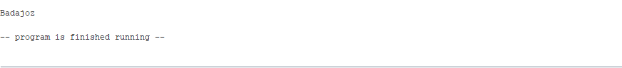

**Ejercicio para entregar:**

**Pedir un número al usuario. Dependiendo del número, hay que hacer:**

* **0: sumar por posición los 2 vectores y almacenar el resultado en un tercer vector.**
* **1: restar por posición los 2 vectores y almacenar el resultado en un tercer vector.**
* **Default: poner las posiciones del array Resultado a 0.**

**Y, mostrar por pantalla el vector resultado.**

A continuación, voy a enseñar capturas de ejemplo de los 3 posibles resultados:

Suma (elección 0): 1+0, 3+2, 5+4, 7+6 = **1, 5, 7, 13**

Resta (elección 1): 1-0, 3-2, 5-4, 7-6 = **1, 1, 1, 1**

Default: **0, 0, 0, 0**

